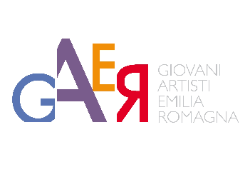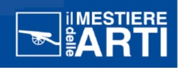

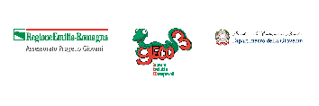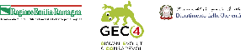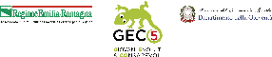

Il Mestiere delle Arti – III edizione

L’Associazione Giovani Artisti dell’Emilia-Romagna (GA/ER) ha organizzato nel 2017 e nel 2018 la terza edizione del corso regionale di formazione per giovani creativi Il Mestiere delle Arti, finalizzato all’inserimento nel mondo del lavoro in campo artistico e culturale.
Il corso ha delineato un modello sperimentale di formazione nell’ambito dell’arte contemporanea, nei settori delle arti visive e applicate, e si è rivolto ad un gruppo selezionato di dodici creativi esordienti dell’Emilia Romagna.
Il carattere innovativo di tale percorso è consistito nel concentrarsi sugli aspetti pratici, materiali ed economici del “mestiere della creatività”, compresi quegli sbocchi di “applicabilità” della scelta artistica, in campi vicini o affini.
Con il progetto Il Mestiere delle Arti, si è inteso incrementare la consapevolezza di una “applicabilità” dei singoli percorsi artistici, per offrire al giovane creativo una realistica prospettiva di collocazione professionale e lavorativa nell’attuale sistema dell’arte e della cultura.
Il corso si è articolato in cinque fasi.
La prima fase ha previsto un ciclo di incontri con professionisti del mondo delle arti visive e applicate per acquisire le competenze necessarie dal punto di vista normativo e operativo: lo scenario attuale del mondo della cultura e della creatività, gli sbocchi professionali, come organizzarsi nel mondo artistico e culturale, gli aspetti giuridici, i premi, i concorsi, gli scenari occupazionali ecc.
E’ seguito un weekend motivazionale, con l’obiettivo di condurre i partecipanti a prendere consapevolezza delle competenze trasversali necessarie per farsi strada nel mercato del lavoro artistico e culturale: comunicazione efficace, lavoro di gruppo, gestione della leadership, gestione dei conflitti ecc.
Sono stati, inoltre, realizzati specifici tirocini formativi, della durata di circa tre mesi, all’interno di un contesto lavorativo ad hoc, dove poter sviluppare le proprie abilità, mettersi in gioco e verificare l’effettiva fattibilità del proprio percorso di vita professionale.
La quarta fase ha previsto il bilancio di competenze, ovvero un percorso costituito da incontri di gruppo, colloqui individuali e lavoro individuale, che ha avuto come finalità l'aumento di consapevolezza di coloro che ne hanno fruito riguardo le proprie caratteristiche, risorse e potenzialità (personali, formative e professionali), in vista della costruzione di un progetto di vita lavorativa che sia congruente, si avvalga del percorso di consapevolezza sviluppato durante il bilancio, e sia scelto in modo autonomo e pienamente responsabile.
Il corso viene, infine, concluso da un workshop, nell’ambito delle arti visive e applicate, condotto dall’artista Andreco e che ha avuto come esito finale l’evento artistico Intrepida presso l’ex Teatro Verdi di Ferrara.
Il Mestiere delle Arti è stato finanziato dal Dipartimento alla Gioventù della Presidenza del Consiglio dei Ministri e dalla Regione Emilia Romagna, Assessorato alla Cultura, Politiche per i Giovani e Politiche per la Legalità, nell’ambito degli APQ “GECO (Giovani Evoluti e Consapevoli)”.

